Test Result Report
Application name: Калькулятор (Обычный / Инженерный режимы)
Application version: v 1.0.0
CREATED BY: Барсук А.Ю. (ABA)
REPORTED PERIOD: 11.02.2026 – 20.02.2026
DATE OF REPORT: 22.02.2026

1. TESTING TEAM
Role | Employee
Test Manager / Lead QA | Барсук А.Ю.
Functional Tester | Барсук А.Ю.

2. TESTING PROCEDURE DESCRIPTION
Тестирование проводилось методом «черного ящика» на основе функциональных (FR), нефункциональных (NFR) и интерфейсных требований. Все проверки выполнены в строгом соответствии с проектной документацией:
- Тест-план.docs
- Набор тест-кейсов.xlsx
- Чек-лист функциональности.xlsx
Среда тестирования (Test Environment):
- ОС: Windows 11
- Процессор: Intel(R) Core(TM) i5-10400F CPU @ 2.90GHz (2.90 GHz)
- Устройства ввода: Мышь и физическая клавиатура ПК.
Использованные техники:
- Анализ граничных значений и эквивалентное разделение: проверка корректности обработки 15-значных чисел и точности до 10-го знака после запятой.
- Негативное тестирование: проверка реакции системы на некорректные типы данных и математические исключения.
- UI-тестирование: верификация соответствия макетам (шрифты, цвета, адаптивность окна).
Уровни тестирования:
1. Smoke Test: верификация запуска и базовых операций.
2. Functional Testing: проверка всех заявленных математических функций.
3. GUI Testing: проверка состояний интерфейса и локализации.

3. SUMMARY
В отчетный период было проведено комплексное тестирование билда v 1.0.0. В ходе проверки оценивалась стабильность работы приложения в штатных и стрессовых условиях.
Основные результаты:
- Функциональный прогресс: Приложение успешно запускается в среде Windows 11. Поддерживается многооконный режим и корректное управление окнами (сворачивание/перемещение).
- Критические несоответствия: Обнаружена критическая ошибка в расчетном ядре: система выдает ошибку обработки чисел с плавающей запятой при выполнении базовых арифметических операций.
- Стабильность системы: Выявлен риск аварийного завершения программы при взаимодействии с фоновой областью окна.
- Полнота реализации: Зафиксировано отсутствие ключевых модулей: Инженерный режим пуст, функции «Память», «История» и «Проценты» не реализованы в интерфейсе.
- Качество локализации: В критических сценариях пользователю выводятся сообщения на китайском языке, что нарушает требования локализации.
Общая оценка: Продукт не выполняет свою основную расчетную задачу. Билд содержит 36 дефектов, из которых 8 дефектов имеют уровень Critical, что составляет 22% от общего количества.

4. TESTING TIMETABLE
Ниже приведен детальный график выполнения работ по тестированию приложения «Калькулятор» (v 1.0.0). Весь цикл работ был выполнен в течение 8 рабочих дней (64 рабочих часа) в соответствии с установленным планом.
ФИО | Дата | Описание | Длительность, ч.
Барсук А.Ю. | 11.02 | Разработка и проверка анализа требований | 5
ФИО | Дата | Описание | Длительность, ч.
Барсук А.Ю. | 11.02 | Общение с коллегами | 3
Барсук А.Ю. | 12.02 | Написание Тест-плана | 3
Барсук А.Ю. | 12.02 | Начало работы с Чек-листом | 6
Барсук А.Ю. | 13.02 | Завершение работы с Чек-листом | 5
Барсук А.Ю. | 13.02 | Начало работы с Тест-кейсами | 3
Барсук А.Ю. | 16.02 | Общение с коллегами | 2,5
Барсук А.Ю. | 16.02 | Завершение написания Тест-кейсов | 4,5
Барсук А.Ю. | 16.02 | Начало прохождение Smoke тестов | 1
Барсук А.Ю. | 17.02 | Прохождение Critical тест-кейсов | 8
Барсук А.Ю. | 18.02 | Прохождение Extended тестов | 5
Барсук А.Ю. | 18.02 | Обсуждение багов с коллегами/ преподавателем. | 2,5
Барсук А.Ю. | 19.02 | Поиск скрытых багов | 1,5
Барсук А.Ю. | 19.02 | Оформление 36 дефектов в реестр | 7,5
Барсук А.Ю. | 19.02 | Начало написания TRR | 30 минут
Барсук А.Ю. | 20.02 | Финализация TRR. | 8
ИТОГО: |  |  | 64
Распределение ресурсов было сфокусировано на тщательном проектировании тестов (22.5 часа) и детальном документировании обнаруженных дефектов. Высокая плотность коммуникаций (8.5 часов суммарно) позволила оперативно уточнять требования и классифицировать критические ошибки.
5. TEST EXECUTION SUMMARY:
- Всего тест-кейсов: 58
- Успешно выполнено (Passed): 11 (19%)
- Завершились с ошибкой (Failed): 29 (50%)
- Заблокированы (Blocked): 18 (31%)
Процент успешно пройденных тестов (Pass Rate): 19%
6. DEFECT SUMMARY
В ходе тестирования выявлено 36 дефектов. Из них 8 (22%) имеют статус Critical, а 11 (31%) — Major. Основные проблемы сосредоточены в математическом ядре приложения (некорректное сложение и деление чисел), нестабильности системы (аварийное завершение работы) и неполной реализации интерфейса (отсутствие инженерного режима и функций памяти). Также зафиксированы грубые ошибки локализации и визуальные несоответствия дизайна.
7. FULL BUG LIST
Ниже приведено краткое резюме по обнаруженным дефектам. Полные детали по каждому случаю (шаги, фактический/ожидаемый результат) зафиксированы в документе «Реестр дефектов (Баг-репорты).xlsx».
ID | Описание (Summary) | Severity
Bug-01 | Ошибка "is not a valid floating point value" при сложении 2+2. | Critical
Bug-03 | Ошибка расчета при соблюдении приоритета операций (2+3*4). | Critical
Bug-05 | Иероглифы и ошибка float при переходе в экспоненциальный режим. | Critical
Bug-06 | Ошибка float при сложении сверхмалых дробных чисел. | Critical
Bug-07 | Нарушение лимита знаков (5 вместо 10) и иероглифы при делении 1/3. | Critical
Bug-15 | Ошибка float при расчете длинных формул со скобками (50+ знаков). | Critical
Bug-28 | Неработоспособность кнопки «9» (не нажимается). | Critical
Bug-36 | Аварийное завершение приложения при клике на фон цифровой панели. | Critical
Bug-02 | Отсутствие цифры "0" на дисплее после нажатия кнопки "С". | Major
Bug-04 | Отсутствие кнопки "%" в интерфейсе режима "Обычный". | Major
Bug-08 | Возможность ввода нескольких десятичных запятых в одном числе. | Major
Bug-09 | Пустое серое поле вместо кнопок в "Инженерном" режиме. | Major
Bug-10 | Отсутствие кнопок управления памятью (M+, MR, MC). | Major
Bug-11 | Отсутствие кнопки "CE" (частичный сброс). | Major
Bug-12 | Очистка поля вместо отображения "0" при нажатии "С". | Major
Bug-13 | Системное окно на китайском языке при делении 0/0. | Major
Bug-14 | Игнорирование клавиш "Enter" и "Esc" с клавиатуры ПК. | Major
Bug-16 | Отсутствие ограничения длины ввода (более 15 символов). | Major
Bug-18 | Отображение иероглифов при вставке текста через Ctrl+V. | Major
Bug-17 | Отсутствие кнопки «E» в интерфейсе приложения. | Medium
Bug-19 | Отсутствие ведущего нуля при вводе запятой первым символом. | Medium
Bug-20 | Техническая ошибка вместо сообщения при незакрытой скобке. | Medium
Bug-21 | Возможность ввода скобок с клавиатуры в "Обычном" режиме. | Medium
Bug-22 | Красный фон цифровых кнопок после смены режима. | Medium
Bug-23 | Повтор: Отсутствие кнопки «CE» в интерфейсе. | Medium
Bug-24 | Отсутствие возможности просмотра истории вычислений. | Medium
Bug-25 | Некорректный текст (иероглифы) при ошибке деления на ноль. | Medium
Bug-26 | Блокировка изменения размера окна (фиксированный размер). | Medium
Bug-27 | Визуальное отличие кнопок «2» и «9» от остального ряда. | Medium
Bug-29 | Несоответствие размеров шрифта на табло и кнопках. | Medium
Bug-30 | Отсутствие визуального отклика (подсветки) кнопки «=». | Medium
Bug-31 | Отсутствие функционала смены языка в настройках. | Medium
Bug-32 | Конфликт и блокировка при одновременном вводе мышь+клавиатура. | Medium
Bug-33 | Блокировка ввода при длительном удержании цифровой клавиши. | Medium
Bug-34 | Сохранение текста ошибки на табло при смене режима. | Medium
Bug-35 | Невозможность свернуть приложение при открытом окне ошибки. | Medium

8. ALL BUGS STATISTICS
В данном разделе представлена сводная статистика дефектов, обнаруженных за отчетный период работы с проектом «Калькулятор» v 1.0.0. Всего в ходе тестирования было зафиксировано 36 дефектов.

Распределение дефектов по степени важности (Severity)
В ходе тестирования было обнаружено 36 дефектов. Распределение по степени важности (Severity) выглядит следующим образом:
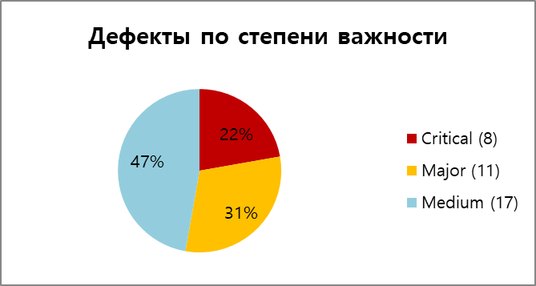

Динамика обнаружения дефектов по дням
График отражает интенсивность работы в течение тестового цикла. Пик нахождений пришелся на этап проверки критических тест-кейсов.
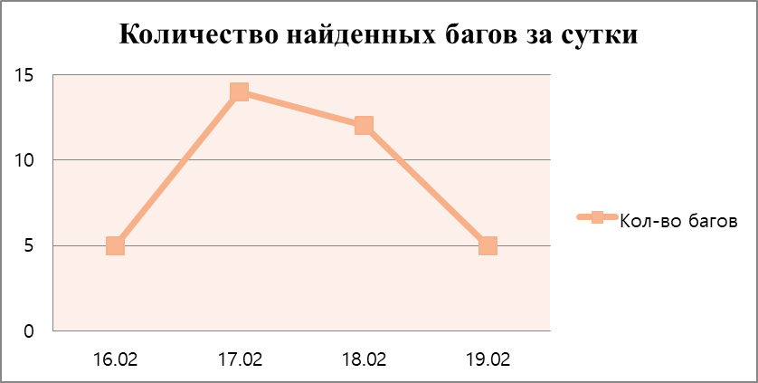
Краткая расшифровка показателей:
Процесс выявления дефектов распределился следующим образом:
- 16.02 (5 багов): Выявление первичных блокирующих ошибок, препятствующих стабильному запуску основных функций.
- 17.02 – 18.02 (26 багов): Интенсивный этап тестирования. Пик обнаружения связан с проверкой основной математической логики и корректности обработки вычислений.
- 19.02 (5 багов): Проверка пользовательского интерфейса, локализации и обработка исключительных ситуаций.
Вывод: Высокая концентрация дефектов в середине цикла подтверждает критическую нестабильность вычислительного ядра приложения».
На текущий момент (22.02.2026) все 36 дефектов имеют статус Open (Открыты) и требуют исправления со стороны команды разработки. Исправленных или закрытых багов нет.

9. CONCLUSION
На основании проведенного цикла тестирования в период с 11.02.2026 по 20.02.2026 можно сделать следующие выводы:
- Текущее состояние качества: Билд признан нестабильным и имеющим критические дефекты в основном функционале.
- Ключевые риски: Наличие 8 дефектов уровня Critical и 11 дефектов уровня Major (суммарно 53% от общего числа багов) делает невозможным стабильное использование приложения пользователями. Низкий процент успешно пройденных тестов (19%) дополнительно подтверждает нестабильность текущей версии. Сюда входят ошибки в базовых арифметических операциях аварийные завершения работы и неработающие элементы ввода.
- Функциональная полнота: Продукт реализован не полностью — отсутствуют кнопки управления памятью, расчет процентов и интерфейс инженерного режима.
- Рекомендация: Билд не рекомендуется для передачи в продакшн.
Необходимые дальнейшие шаги:
- Устранение 19 дефектов уровней Critical и Major.
- Исправление 17 дефектов категории Medium, включая ошибки локализации (китайский язык) и визуальные несоответствия интерфейса.
- Проведение полного цикла регрессионного тестирования после фиксации всех Open-багов.

